
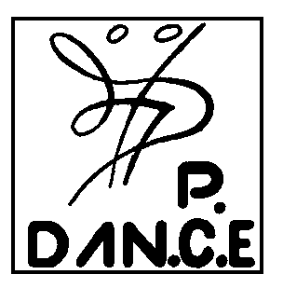
Městské kulturní středisko Stod
Náměstí ČSA 294, 333 01 STOD, tel.: 379 209 481, 723 732 429
_____________________________________________________________________________
P Ř I H L Á Š K A
do kurzu LADIES LATINA Stod – podzim 2015

Jméno a příjmení …............................................................... ….......................................
Adresa …................................................................................., tel. ….......................................

….................................
podpis

